

공공데이터 오픈API 활용가이드

목 차

서비스 사용 3

1.1. 서비스 Key 발급 및 활용 3

가. 서비스 Key발급(인증신청 및 발급) 3

(1) 공유자원포털(http://data.go.kr) 활용자 3

나. 서비스 인증키 활용 4

(1) REST 방식의 인증키 활용 4

서비스 목록 6

1. 서비스 명세 7

**1.1 보건복지부_코로나19감염현황 조회 서비스** 7

가. API 서비스 개요 7

나. 상세기능 목록 8

다. 상세기능내역 8

1) 상세기능명세 8

2. OpenAPI 에러 코드정리 11

# 서비스 사용

## 서비스 Key 발급 및 활용

### 서비스 Key발급(인증신청 및 발급)

#### 공유자원포털(http://data.go.kr) 활용자

① 활용신청하고자 하는 API를 검색하여 제목을 클릭한다.



② 서비스정보와 상세기능 확인 후, 활용신청 버튼을 클릭한다.



③ 활용신청하고자 하는 내역을 입력하고, 활용할 API를 선택하여 신청 버튼을 클릭한다.

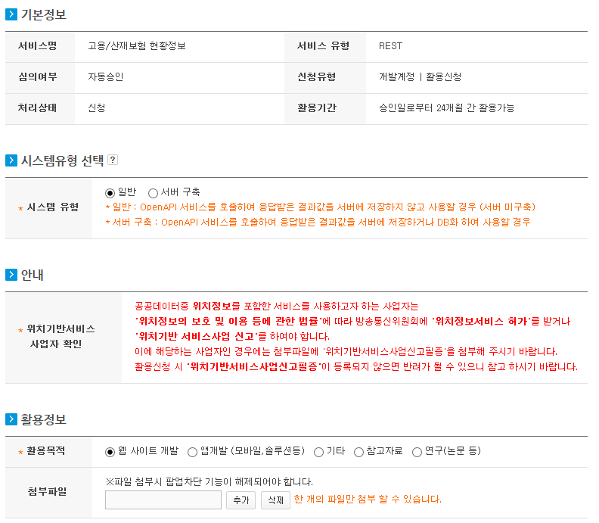

### 서비스 인증키 활용

#### REST 방식의 인증키 활용

http://openapi.data.go.kr/openapi/service/rest/Covid19/getCovid19InfStateJson?serviceKey=인증키(URL Encode)&pageNo=1&numOfRows=10&startCreateDt=20200310&endCreateDt=20200315

# 서비스 목록

|  |  |  |
| --- | --- | --- |
| 순번 | 서비스명(국문) | 서비스명(영문) |
| 1 | 보건복지부_코로나19감염현황 조회 서비스 | Covid19InfStateJson |

※ 오퍼레이션 목록은 각각의 서비스 명세에 표기

**1. 서비스 명세**

**1.1 보건복지부_코로나19감염현황 조회 서비스**

가. API 서비스 개요

|  |  |  |  |  |
| --- | --- | --- | --- | --- |
| **API 서비스 정보** | **API명(영문)** | Covid19InfStateJson | | |
| **API명(국문)** | 보건복지부_코로나19감염현황 조회 서비스 | | |
| **API 설명** | 코로나19감염증으로 인한 일별 확진자, 완치자, 치료중인환자, 사망자등에 대한 현황자료 | | |
| **API 서비스**  **보안적용**  **기술 수준** | **서비스 인증/권한** | [O] serviceKey [ ] 인증서 (GPKI/NPKI)  [ ] Basic (ID/PW) [ ] 없음 | | |
| **메시지 레벨**  **암호화** | [ ] 전자서명 [ ] 암호화 [O] 없음 | | |
| **전송 레벨 암호화** | [ ] SSL [O] 없음 | | |
| **인터페이스 표준** | [ ] SOAP 1.2  (RPC-Encoded, Document Literal, Document Literal Wrapped)  [O] REST (GET)  [ ] RSS 1.0 [ ] RSS 2.0 [ ] Atom 1.0 [ ] 기타 | | |
| **교환 데이터 표준**  **(중복선택가능)** | [O] XML [ ] JSON [ ] MIME [ ] MTOM | | |
| **API 서비스**  **배포정보** | **서비스 URL** | http://openapi.data.go.kr/openapi/service/rest/Covid19/getCovid19InfStateJson | | |
| **서비스 버전** | 1.0 | | |
| **서비스 시작일** | 2020-04-14 | **서비스 배포일** | 2020-04-14 |
| **서비스 이력** | 2020-04-14 : 서비스 시작 | | |
| **메시지 교환유형** | [O] Request-Response [ ] Publish-Subscribe  [ ] Fire-and-Forgot [ ] Notification | | |
| **데이터 갱신주기** | 1시간 | | |

나. 상세기능 목록

|  |  |  |  |
| --- | --- | --- | --- |
| **번호** | **API명(국문)** | **상세기능명(영문)** | **상세기능명(국문)** |
| 1 | 보건복지부_코로나19감염현황 조회 서비스 | Covid19InfStateJson | 코로나19감염현황 조회 서비스 |

다. 상세기능내역

1) 상세기능명세

a) 상세기능정보

|  |  |  |  |
| --- | --- | --- | --- |
| **상세기능 번호** | 1 | **상세기능 유형** | 조회 (목록) |
| **상세기능명(국문)** | 코로나19감염현황 조회 서비스 | | |
| **상세기능 설명** | 코로나19감염증으로 인한 일별 확진자, 완치자, 치료중인환자, 사망자등에 대한 현황자료 | | |
| **Call Back URL** | http://openapi.data.go.kr/openapi/service/rest/Covid19/getCovid19InfStateJson | | |
| **최대 메시지 사이즈** | [4000] byte | | |
| **평균 응답 시간** | [500] ms | **초당 최대 트랙잭션** | [30] tps |

b) 요청 메시지 명세

|  |  |  |  |  |  |
| --- | --- | --- | --- | --- | --- |
| **항목명(영문)** | **항목명(국문)** | **항목크기** | **항목구분** | **샘플데이터** | **항목설명** |
| serviceKey | 인증키 | 100 | 1 | 인증키  (URL Encode) | 공공데이터포털에서 발급받은 인증키 |
| numOfRows | 한 페이지 결과 수 | 4 | 0 | 10 | 한 페이지 결과 수 |
| pageNo | 페이지 번호 | 4 | 0 | 1 | 페이지 번호 |
| startCreateDt | 데이터 생성일 시작범위 | 30 | 0 | 20200310 | 검색할 생성일 범위의 시작 |
| endCreateDt | 데이터 생성일 종료범위 | 30 | 0 | 20200315 | 검색할 생성일 범위의 종료 |

※ 항목구분 : 필수(1), 옵션(0)

c) 응답 메시지 명세

|  |  |  |  |  |  |
| --- | --- | --- | --- | --- | --- |
| **항목명(영문)** | **항목명(국문)** | **항목크기** | **항목구분** | **샘플데이터** | **항목설명** |
| resultCode | 결과코드 | 2 | 1 | 00 | 결과코드 |
| resultMsg | 결과메세지 | 50 | 1 | NORMAL SERVICE | 결과메시지 |
| numOfRows | 한 페이지 결과 수 | 4 | 1 | 10 | 한 페이지당 표출 데이터 수 |
| pageNo | 페이지 수 | 4 | 1 | 1 | 페이지 수 |
| totalCount | 전체 결과 수 | 4 | 1 | 6 | 전체 결과 수 |
| SEQ | 게시글번호(감염현황 고유값) | 30 | 0 | 74 | 게시글번호(감염현황 고유값) |
| STATE_DT | 기준일 | 30 | 0 | 20200315 | 기준일 |
| STATE_TIME | 기준시간 | 30 | 0 | 00:00 | 기준시간 |
| DECIDE_CNT | 확진자 수 | 15 | 0 | 8162 | 확진자 수 |
| CLEAR_CNT | 격리해제 수 | 15 | 0 | 834 | 격리해제 수 |
| EXAM_CNT | 검사진행 수 | 15 | 0 | 16272 | 검사진행 수 |
| DEATH_CNT | 사망자 수 | 15 | 0 | 75 | 사망자 수 |
| CARE_CNT | 치료중 환자 수 | 15 | 0 | 7253 | 치료중 환자 수 |
| RESUTL_NEG_CNT | 결과 음성 수 | 15 | 0 | 243778 | 결과 음성 수 |
| ACC_EXAM_CNT | 누적 검사 수 | 15 | 0 | 268212 | 누적 검사 수 |
| ACC_EXAM_COMP_CNT | 누적 검사 완료 수 | 15 | 0 | 251940 | 누적 검사 완료 수 |
| ACC_DEF_RATE | 누적 확진률 | 30 | 0 | 3.2396602365 | 누적 확진률 |
| CREATE_DT | 등록일시분초 | 30 | 0 | 2020-03-15 10:01:22.000 | 등록일시분초 |
| UPDATE_DT | 수정일시분초 | 30 | 0 | null | 수정일시분초 |

※ 항목구분 : 필수(1), 옵션(0)

d) 요청/응답 메시지 예제

|  |
| --- |
| **요청메시지** |
| http://openapi.data.go.kr/openapi/service/rest/Covid19/getCovid19InfStateJson?serviceKey=인증키(URL Encode)&pageNo=1&numOfRows=10&startCreateDt=20200310&endCreateDt=20200315 |
| **응답메시지** |
| <?xml version="1.0" encoding="UTF-8"?>  <response>  <header>  <resultCode>00</resultCode>  <resultMsg>NORMAL SERVICE.</resultMsg>  </header>  <body>  <items>  <item>  <accDefRate>3.2396602365</accDefRate>  <accExamCnt>268212</accExamCnt>  <accExamCompCnt>251940</accExamCompCnt>  <careCnt>7253</careCnt>  <clearCnt>834</clearCnt>  <createDt>2020-03-15 10:01:22.000</createDt>  <deathCnt>75</deathCnt>  <decideCnt>8162</decideCnt>  <examCnt>16272</examCnt>  <resutlNegCnt>243778</resutlNegCnt>  <seq>74</seq>  <stateDt>20200315</stateDt>  <stateTime>00:00</stateTime>  <updateDt />  </item>  <item>  <accDefRate>3.3180003364</accDefRate>  <accExamCnt>261335</accExamCnt>  <accExamCompCnt>243701</accExamCompCnt>  <careCnt>7300</careCnt>  <clearCnt>714</clearCnt>  <createDt>2020-03-14 10:29:11.000</createDt>  <deathCnt>72</deathCnt>  <decideCnt>8086</decideCnt>  <examCnt>17634</examCnt>  <resutlNegCnt>235615</resutlNegCnt>  <seq>73</seq>  <stateDt>20200314</stateDt>  <stateTime>00:00</stateTime>  <updateDt>2020-03-14 10:34:07.000</updateDt>  </item>  <item>  <accDefRate>3.4584993086</accDefRate>  <accExamCnt>248647</accExamCnt>  <accExamCompCnt>230707</accExamCompCnt>  <careCnt>7402</careCnt>  <clearCnt>510</clearCnt>  <createDt>2020-03-13 10:07:22.000</createDt>  <deathCnt>67</deathCnt>  <decideCnt>7979</decideCnt>  <examCnt>17940</examCnt>  <resutlNegCnt>222728</resutlNegCnt>  <seq>72</seq>  <stateDt>20200313</stateDt>  <stateTime>00:00</stateTime>  <updateDt />  </item>  <item>  <accDefRate>3.6217442732</accDefRate>  <accExamCnt>234998</accExamCnt>  <accExamCompCnt>217271</accExamCompCnt>  <careCnt>7470</careCnt>  <clearCnt>333</clearCnt>  <createDt>2020-03-12 10:37:03.000</createDt>  <deathCnt>66</deathCnt>  <decideCnt>7869</decideCnt>  <examCnt>17727</examCnt>  <resutlNegCnt>209402</resutlNegCnt>  <seq>71</seq>  <stateDt>20200312</stateDt>  <stateTime>00:00</stateTime>  <updateDt />  </item>  <item>  <accDefRate>3.8041745358</accDefRate>  <accExamCnt>222395</accExamCnt>  <accExamCompCnt>203855</accExamCompCnt>  <careCnt>7407</careCnt>  <clearCnt>288</clearCnt>  <createDt>2020-03-11 10:17:19.000</createDt>  <deathCnt>60</deathCnt>  <decideCnt>7755</decideCnt>  <examCnt>18540</examCnt>  <resutlNegCnt>196100</resutlNegCnt>  <seq>70</seq>  <stateDt>20200311</stateDt>  <stateTime>00:00</stateTime>  <updateDt />  </item>  <item>  <accDefRate>3.9193080566</accDefRate>  <accExamCnt>210144</accExamCnt>  <accExamCompCnt>191692</accExamCompCnt>  <careCnt>7212</careCnt>  <clearCnt>247</clearCnt>  <createDt>2020-03-10 10:20:27.000</createDt>  <deathCnt>54</deathCnt>  <decideCnt>7513</decideCnt>  <examCnt>18452</examCnt>  <resutlNegCnt>184179</resutlNegCnt>  <seq>69</seq>  <stateDt>20200310</stateDt>  <stateTime>00:00</stateTime>  <updateDt />  </item>  </items>  <numOfRows>10</numOfRows>  <pageNo>1</pageNo>  <totalCount>6</totalCount>  </body>  </response> |

**2. OpenAPI 에러 코드정리**

|  |  |  |
| --- | --- | --- |
| 에러코드 | 에러메세지 | 설명 |
| 0 | NORMAL_SERVICE | 정상 |
| 1 | APPLICATION_ERROR | 어플리케이션 에러 |
| 2 | DB_ERROR | 데이터베이스 에러 |
| 3 | NODATA_ERROR | 데이터없음 에러 |
| 4 | HTTP_ERROR | HTTP 에러 |
| 5 | SERVICETIMEOUT_ERROR | 서비스 연결실패 에러 |
| 10 | INVALID_REQUEST_PARAMETER_ERROR | 잘못된 요청 파라메터 에러 |
| 11 | NO_MANDATORY_REQUEST_PARAMETERS_ERROR | 필수요청 파라메터가 없음 |
| 12 | NO_OPENAPI_SERVICE_ERROR | 해당 오픈API서비스가 없거나 폐기됨 |
| 20 | SERVICE_ACCESS_DENIED_ERROR | 서비스 접근거부 |
| 21 | TEMPORARILY_DISABLE_THE_SERVICEKEY_ERROR | 일시적으로 사용할 수 없는 서비스 키 |
| 22 | LIMITED_NUMBER_OF_SERVICE_REQUESTS_EXCEEDS_ERROR | 서비스 요청제한횟수 초과에러 |
| 30 | SERVICE_KEY_IS_NOT_REGISTERED_ERROR | 등록되지 않은 서비스키 |
| 31 | DEADLINE_HAS_EXPIRED_ERROR | 기한만료된 서비스키 |
| 32 | UNREGISTERED_IP_ERROR | 등록되지 않은 IP |
| 33 | UNSIGNED_CALL_ERROR | 서명되지 않은 호출 |
| 99 | UNKNOWN_ERROR | 기타에러 |